**INTRODUCCION**

1. **PROBLEMÁTICA ENCONTRADA O EXPRESADA POR UN TERCERO CON REQUERIMIENTOS ESPECÍFICOS**

Uno de los aspectos de mayor importancia en el ambiente de la automatización industrial es el área de los sensores, los cuales juegan un rol primordial en el sistema productivo al ser los elementos que ordenan la realización de una tarea específica ya que éstos juegan el papel de juzgar y decidir el estatus de los procesos o productos.

La ciencia en conjunto con el desarrollo tecnológico han diseñado y creado numerosos sensores, por ejemplo: De desplazamiento, deformación, de parámetros eléctricos, velocidad, presión, fuerza, temperatura etc. Sin embargo surge una falta de desarrollo en el ámbito del reconocimiento visual que puede ser explotable para un sinfín de actividades industriales.

En la actualidad existen parámetros que son difíciles o imposibles de detectar por los métodos de sensado convencionales, esto requiere la implementación de mano de obra humana, para poder juzgar, un ejemplo de ello es la clasificación de tomates maduros, tomates inmaduros y en mal estado.

La implementación de sistemas de reconocimiento visual que permitan juzgar tal y como lo haría una persona permite numerosas soluciones en la industria de la automatización de procesos.

1. **JUSTIFICACIÓN**

El desarrollo, gestión e implementación de un clasificador visual permite al usuario separar objetos conforme a las características visuales que desee evaluar. Esto permitirá su implementación en líneas de producción industrial, dónde el control de la calidad de los productos sea un objetivo fundamental, es debido a esto y en base en la investigación que nace la motivación de llevar a cabo la construcción de dicho proyecto, donde se ha encontrado una oportunidad viable de explotar debido a la poca utilización o existencia nula de estos métodos en la industria.

Dados los grandes avances tecnológicos en aprendizaje de máquinas, redes neuronales y capacidad de procesamiento la integración de estas técnicas a los procesos de automatización puede ser una parte aguas en la industria sustituyendo la necesidad de implementación de mano de obra humana en los procesos que se consideraban solo capaces para personas evitando así, colocar individuos en trabajos repetitivos y tediosos beneficiando a las industrias mejorando tiempos y disminuyendo costos en los procesos industriales.

1. **OBJETIVO GENERAL Y ESPECÍFICOS**

Diseñar, dimensionar y construir una plataforma de clasificación de objetos por reconocimiento visual que sea flexible en el entrenamiento que recibirá, para de esta manera poder ser implementada en diversas aplicaciones industriales y comerciales, con la cual de manera autónoma se pueda separar cada elemento en diversas rutas destino, ya sean contenedores o compartimientos clasificadores para su posterior intervención en la siguientes fase del proceso de producción.

**OBJETIVOS ESPECIFÍCOS**

1. Programar servicio de reconocimiento visual.
2. Seleccionar cámara y micro controlador.
3. Desarrollar y construir mecanismo de captura de imágenes en la banda de línea de producción.
4. Construir sistema mecánico de actuador y bandas transportadoras para desvió del material una vez clasificado a cada contenedor.
5. Calcular y seleccionar motores adecuados para el sistema.
6. Construir plataforma de montaje e instalación.
7. Programar secuencia lógica de coordinación de mecanismos.
8. Calcular y desarrollar la instalación de suministro eléctrico, así como la selección de protección y circuitería adecuada.
9. Desarrollo de interfaz de usuario.
10. **BREVE NARRACIÓN DE ANTECEDENTES BASADOS EN LA PROPIEDAD INDUSTRIAL Y NORMAS**

En la industria de productos en línea ya sea productos terminados o en proceso se requiere del apoyo de bandas transportadoras y seleccionadores de diferentes tipos según sea la necesidad a cubrir, por lo tanto se han creado distintos equipos que son un apoyo para el trabajo de selección y distribución de materiales como son:

SELECCIONADORES DE DIÁMETRO

Los seleccionadores de diámetro seleccionan de una manera minuciosa al producto según su diámetro también se pueden configurar como filtros para remover suciedad como piedras y demás elementos no deseables en la entrega del producto final. Este mecanismo habitualmente es utilizado con remolacha, bulbos, zanahorias, cebollas, papas y manzanas.

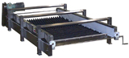

SELECCIONADORA POR TAMAÑO CM-15 MARCA IMSA

Máquina destinada a la selección por tamaño de granos, se usa en café, frijol, cacao, maíz, trigo, arroz etc. Cuenta con una potencia de hasta 7 HP, tiene una productividad de 2070 kg/h , voltaje de operación 220 V.

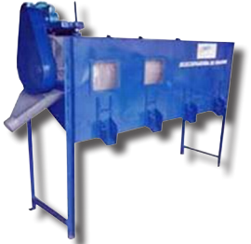

SELECCIONADORA FRUTOS ESFÉRICOS MARCA GREEFA

Máquina de alta velocidad con descarga a ambos lados para frutas esféricas como cítricos, tomates, kiwis, ciruelas y manzanas, clasifica el peso y tiene un largo máximo de 30 metros.

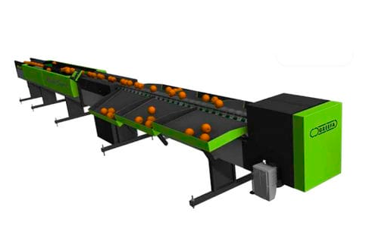

BANDAS TRANSPORTADORAS PEMIGSA

Bandas industriales utilizadas para transmitir velocidad y potencia mediante movimientos de rotación en caucho Nervada V.

Bandas Industriales tipo Cangilón: Diseñados para satisfacer demandas específicas en cuanto a recolección de materiales, esta clase de bandas se complementan de otros elementos como los sistemas de canglión para generar un fluido constante de materiales, junto con un transporte mecanizado que da origen a una estructura completa de trabajo.

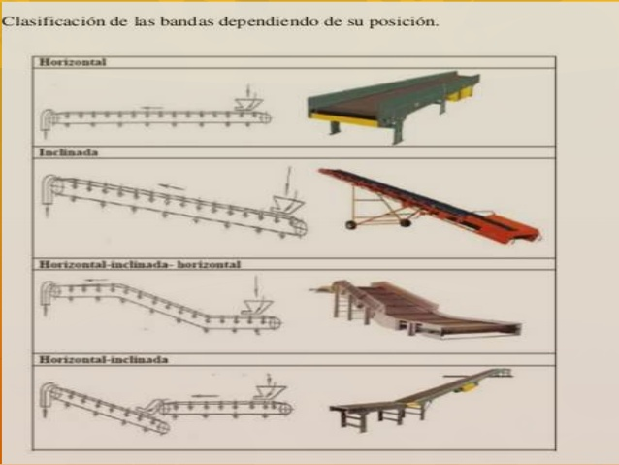

1. **ESTUDIO DE FACTIBILIDAD TÉCNICA Y ECONÓMICA**

La factibilidad técnica y económica son analizadas desde el punto de vista de la posibilidad tecnológica y del alcance que se desea llevar a cabo, en base a esto, se tienen contemplados los recursos suficientes tanto materiales como económicos para la realización del proyecto, pues todos los componentes se pueden adquirir dentro del mercado nacional e internacional, por otro lado, los elementos que se diseñarán se desarrollarán por medio de tecnologías existentes como software para diseño de elementos como Solidworks y una impresora 3D así, se puede garantizar que la factibilidad operacional se encuentre en una mejora continua si la propuesta del diseño técnico inicial tiene que ser modificada, sin comprometer el presupuesto ni el objetivo global del proyecto.

Otro punto no menos importante a tomar en cuenta es la evaluación del impacto ambiental, pues hoy en día un proyecto por más innovador que sea si no es amigable con el medio ambiente no vale la pena llevarlo a cabo, es por esto, que un punto a favor del reconocimiento visual implementado a una línea de procesos para el control de la calidad es que solamente utiliza una fuente de energía eléctrica para que tanto el motor, como el sistema de control y reconocimiento visual puedan operar correctamente.

<https://pemigsa.com.mx/tipos-bandas-transportadoras>